**天宇游 iOS SDK接入参考手册**

V1.0.9

目录

1 获得接入参数及资源包 4

1.1 SDK使用注意 4

1.2 禁止使用UIAlertView 4

2 开发环境兼容性 4

2.1 兼容性处理 4

Xcode版本低于9.4，没有Swift4.1.2从而导致无法编译运行。 4

2.1.1 下载Swift4.1.2插件 4

2.1.2 切换Swift版本 5

3 TYYSDK构成 5

3.1 简介 5

3.2 第三方依赖库 5

4 资源引入和环境配置 6

4.1 引入资源 6

4.2 项目配置 6

4.2.1 (必须)General配置 6

4.2.2 (必须)Info配置 7

4.2.3 (必须)Build Setting设置 8

4.2.4 全屏配置 10

4.3 闪屏配置 11

4.3.1 拷贝文件 11

4.3.2 修改配置 12

5 参数配置 12

6 SDK类及方法介绍 12

6.1 TYYSDK 12

6.2 TYYViewController 12

6.3 TYYPayUploadParams 13

6.4 TYYPayData 13

6.5 TYYUserInfoUploadParams 13

6.6 TYYChatUploadParams 13

6.7 TYYLoginResultData 13

7 OC调用SDK方法 13

7.1 头文件引入 13

7.2 (必接)继承TYYViewController 14

7.3 (必接)初始化SDK 14

7.4 (必接)登录 14

7.5 注销 14

7.6 (必接)支付充值 14

7.7 (必接)上传角色信息 14

7.8 上传聊天记录 14

7.9 显示主界面 14

7.10 (必接)Application回调 15

7.11 输出Log 15

7.12 是否汇报崩溃日志 15

7.13 提示弹窗 15

8 Swift调用SDK方法 15

8.1 头文件引入 15

8.2 (必接)继承TYYViewController 16

8.3 (必接)初始化SDK 16

8.4 (必接)登录 16

8.5 注销 16

8.6 (必接)支付充值 16

8.7 (必接)上传角色信息 16

8.8 上传聊天记录 16

8.9 显示主界面 16

8.10 (必接)Application回调 17

8.11 输出Log 17

8.12 是否汇报崩溃日志 17

8.13 提示弹窗 17

1. 获得接入参数及资源包

请联系客服索取

* 1. SDK使用注意

请勿修改SDK中文件名称

* 1. 禁止使用UIAlertView

由于UIAlertView会导致，SDK界面异常。

如需弹窗请使用TYYSDK中showError或showToast

1. 开发环境兼容性

* Xcode9.0以上
* Swift4.1.2
* iOS9.0及以上版本
* 构架支持armv7 arm64
  1. 兼容性处理

Xcode版本低于9.4，没有Swift4.1.2从而导致无法编译运行。

* + 1. 下载Swift4.1.2插件

https://swift.org/builds/swift-4.1.2-release/xcode/swift-4.1.2-RELEASE/swift-4.1.2-RELEASE-osx.pkg

* + 1. 切换Swift版本

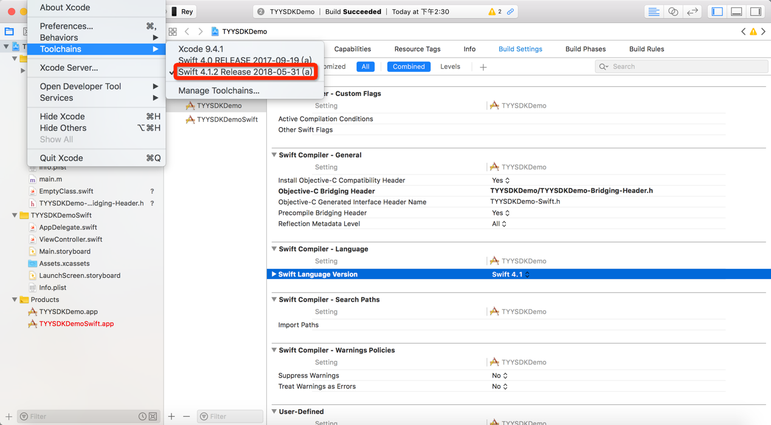

1. TYYSDK构成
   1. 简介

* TYYSDK.framework：游戏代码中使用的核心库
* TYYSupportSDK.framework：平台SDK支持库，游戏中不需要使用
* PaySDK.framework：支付支持库，游戏中不需要使用
* TYYConfig.plist：发行配置参数
* TYYSupportConfig.plist：SDK配置参数
  1. 第三方依赖库
* Alamofire.framework：版本号4.7
* AlamofireImage.framework：版本号3.3
* AlamofireNetworkActivityIndicator.framework：版本号2.2
* AlamofireObjectMapper.framework：版本号5.1
* ObjectMapper.framework：版本号3.3
* SQLite.framework：版本号0.11.5

如第三库依赖库冲突，请联系客服。

1. 资源引入和环境配置
   1. 引入资源

添加SDK包，将SDK文件夹直接拖拽到项目工程里,并勾选copy items。

如果觉得SDK比较大，发布时使用Device目录下的包。

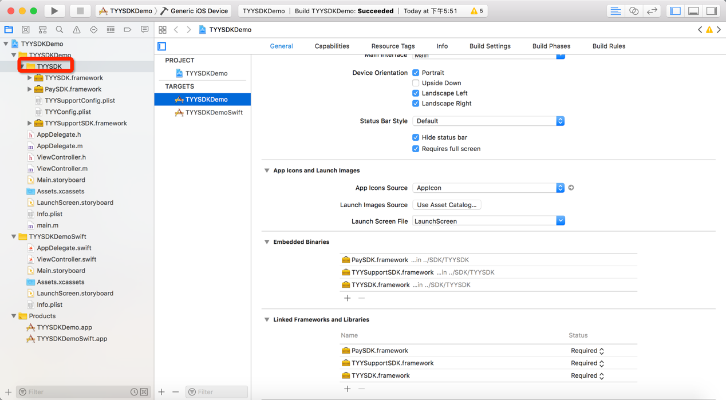

* 1. 项目配置
     1. (必须)General配置

添加TYYSDK.framework，TYYSupportSDK.framework和PaySDK.framework到Embedded Binaries

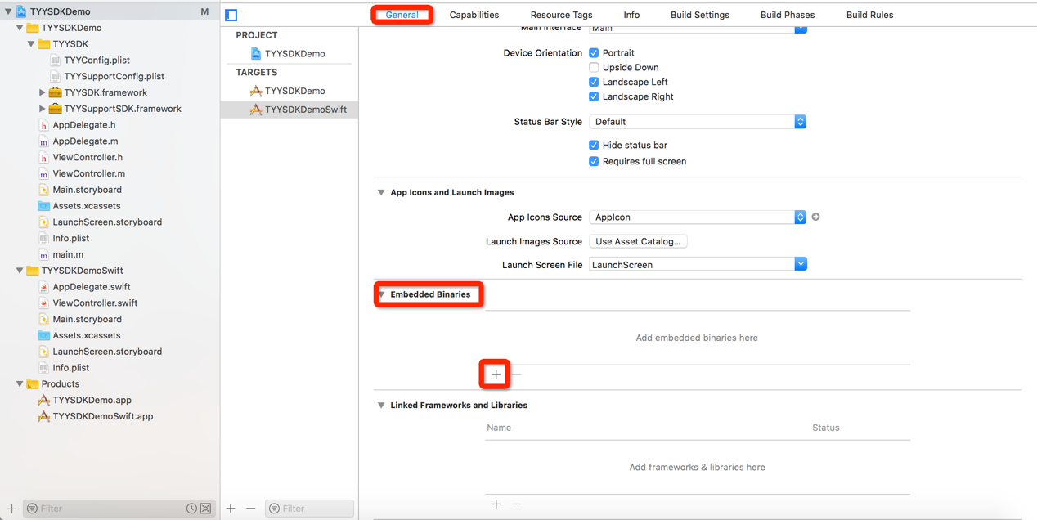

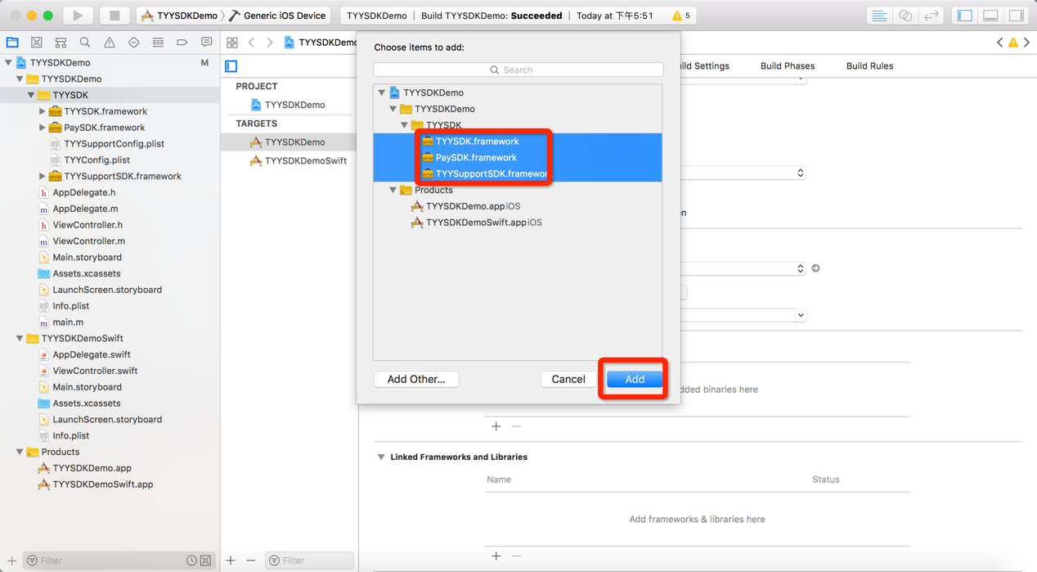

* + 1. (必须)Info配置
* 添加＂App Transport Security Settings＂字段，并设置＂Allow Arbitrary Loads＂为YES；
* 添加＂Privacy - Camera Usage Description＂字段，并设置提示语句＂使用摄像头＂，该内容可随意填写；
* 添加＂Privacy - Photo Library Additions Usage Description＂字段，并设置提示语句＂使用相册＂，该内容可随意填写；
* 添加＂Privacy - Photo Library Usage Description＂字段，并设置提示语句＂使用相册＂，该内容可随意填写；
* 添加＂LSApplicationQueriesSchemes＂字段，并设置数组内容为＂weixin＂，＂wechat＂，＂alipay＂，＂alipayqr＂，＂alipays＂，＂mqqapi＂，＂mqq＂，＂mqqwpa＂，＂mqzone＂；
* 添加URL Types，设置＂URL Schemes＂为＂TYYSDKPay%%%%%＂，其中%%%%%为申请的appid。appid可以在TYYConfig.plist文件中找到。
* 添加URL Types，设置＂URL Schemes＂为＂wx2a5538052969956e＂。

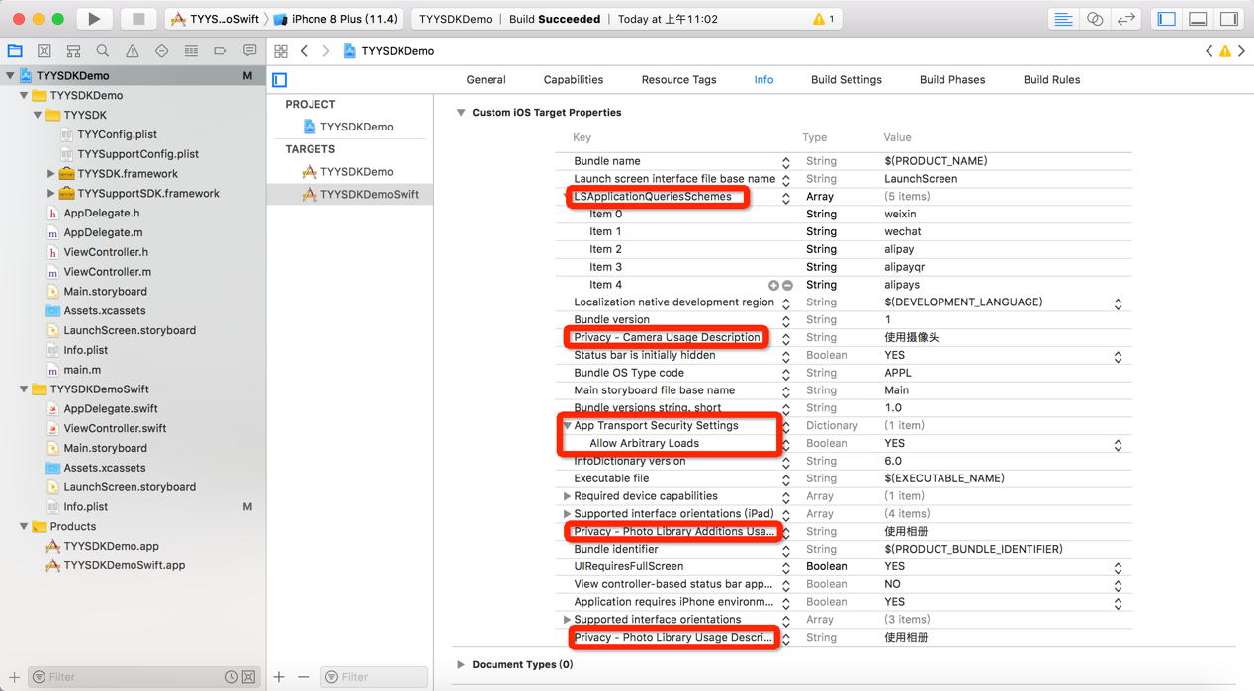

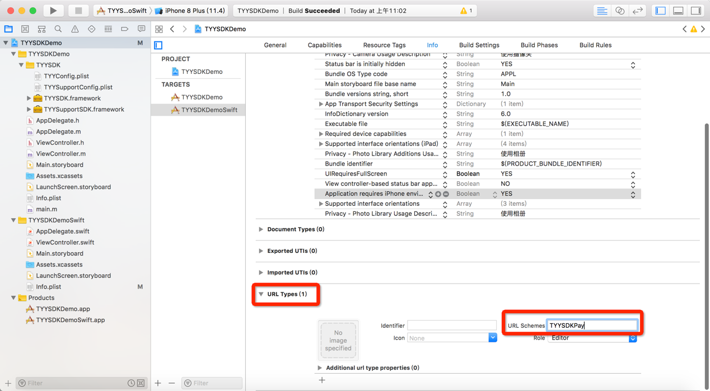

* + 1. (必须)Build Setting设置
* 设置＂Enable Bitcode＂为＂NO＂；
* (OC工程需额外设置)＂Defines Module＂为＂YES＂
* (OC工程需额外设置)＂Always Embed Swift Standard Libraries＂为＂YES＂
* (Swift工程需额外设置)由于swift不支持静态库，所以需要设置Framework Search Paths 指定到SDK中＂SwiftSupport＂文件夹的路径，不需要将该文件夹下的库引入到工程，因为TYYSDK已经包含。

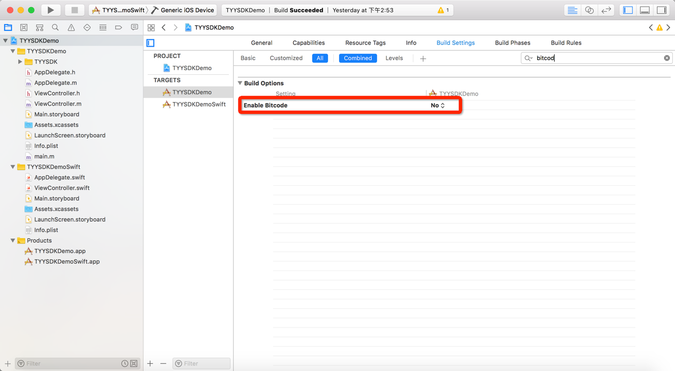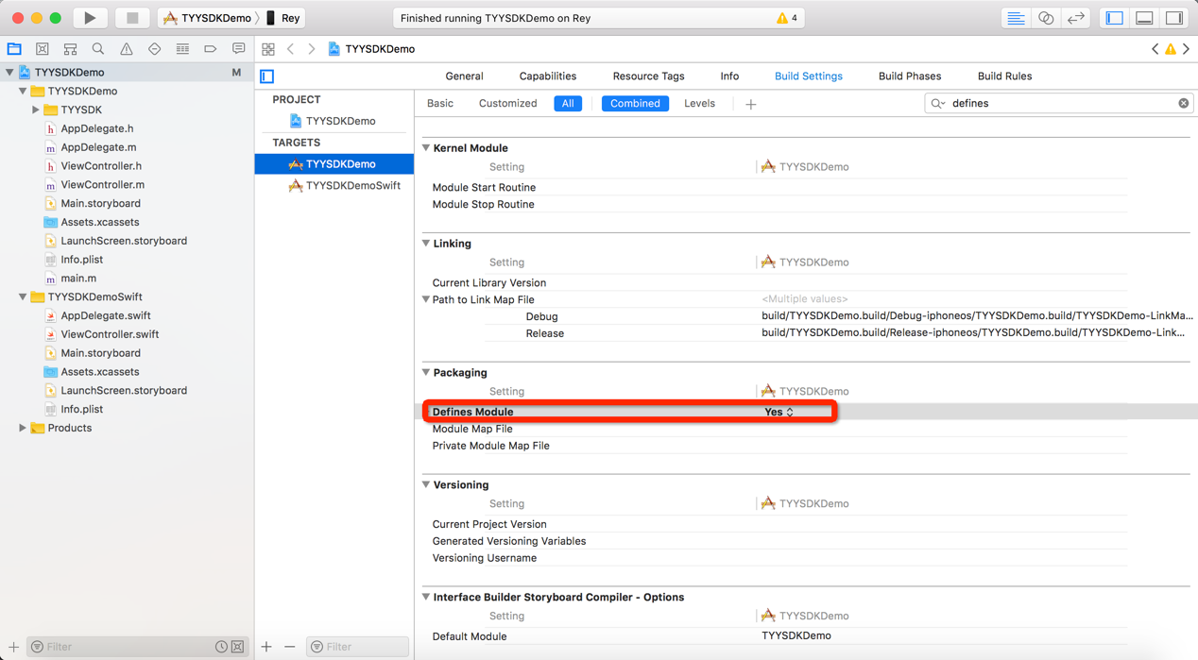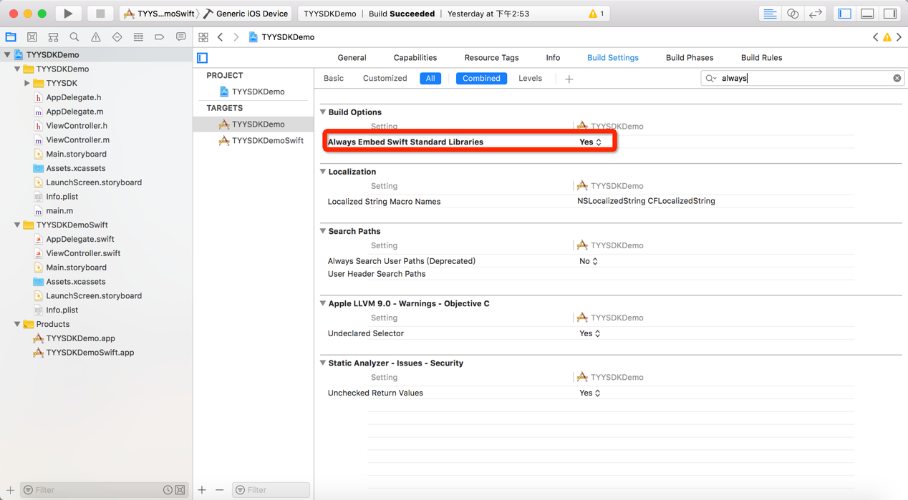

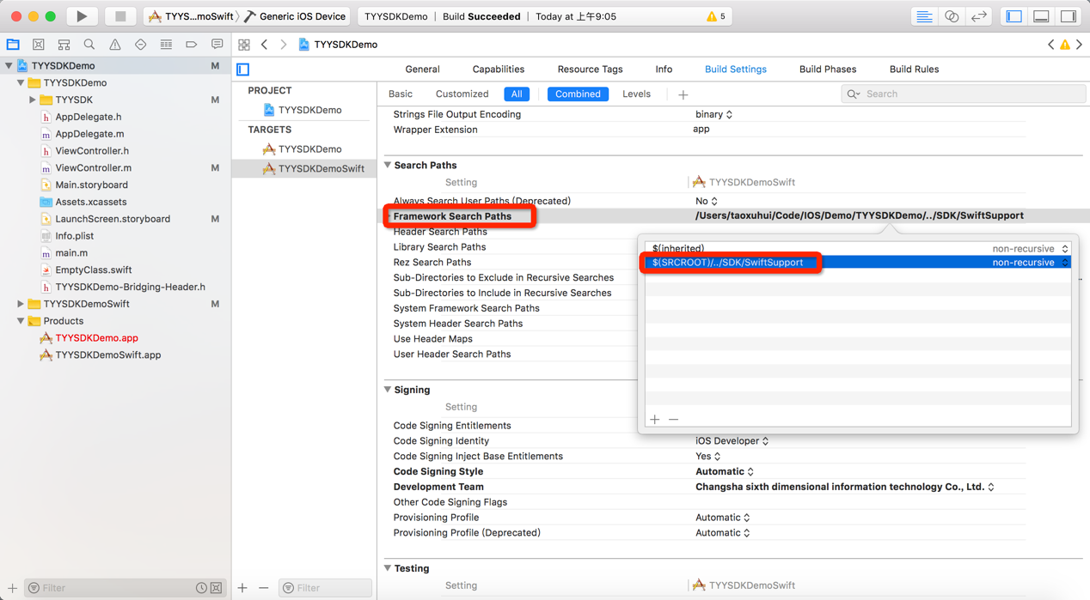

* + 1. 全屏配置
* General配置页中，勾选＂Hide status bar＂；
* Info配置页中，添加＂View controller-based status bar appearance＂，并设置为＂NO＂；

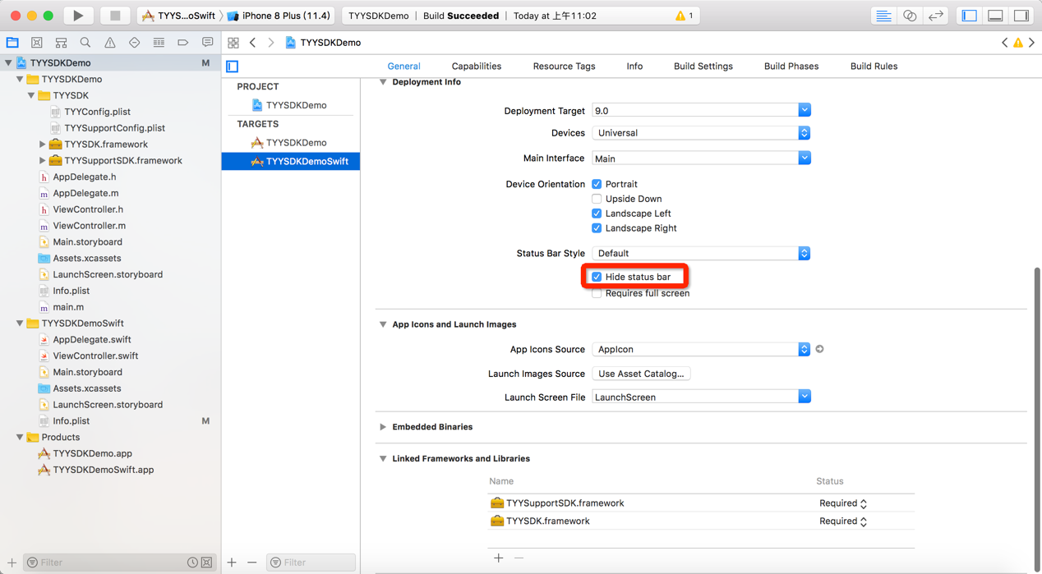

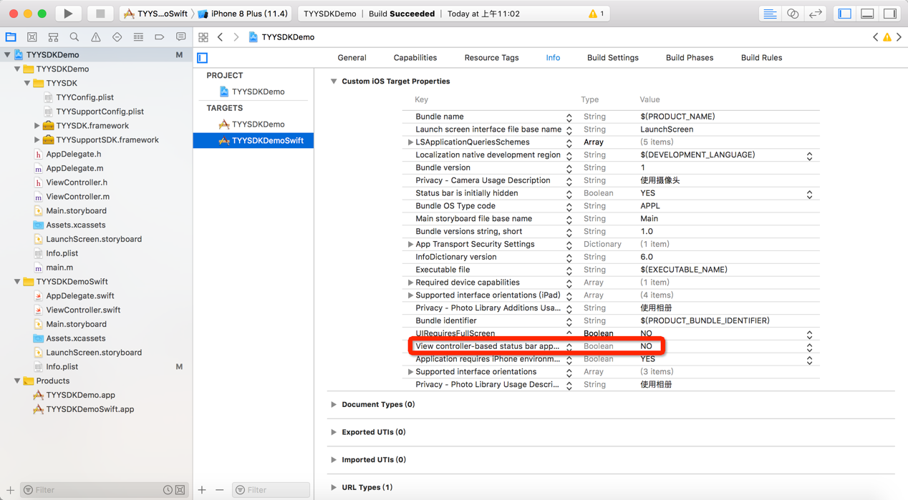

* 1. 闪屏配置
     1. 拷贝文件
* 拷贝Demo中的LaunchScreen.storyboard替换工程中的
* 拷贝Aessets.xcassets中＂launchbottom.imageset＂，＂launchlogo-land.imageset＂，＂launchlogo.imageset＂文件夹到自己工程Aessets.xcassets下
  + 1. 修改配置

修改Launch Screen File为＂LaunchScreen＂

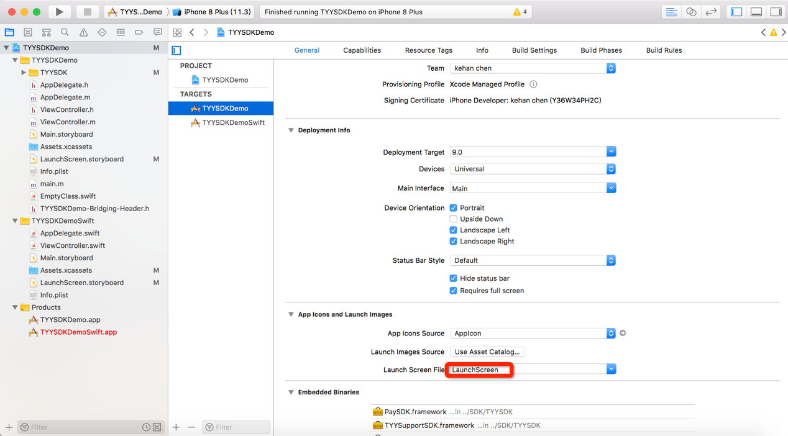

1. 参数配置

替换客服提供的TYYConfig.plist和TYYSupportConfig.plist 2个文件

1. SDK类及方法介绍
   1. TYYSDK

核心功能类，SDK功能调用都需要使用该类。

* 1. TYYViewController

UIViewController基类，只是为了实现＂摇一摇＂显示隐藏悬浮框，没有额外获取。

* 1. TYYPayUploadParams

支付参数类。

* 1. TYYPayData

支付返回数据类。

* 1. TYYUserInfoUploadParams

用户数据上传参数类。

* 1. TYYChatUploadParams

聊天信息上传参数类。

* 1. TYYLoginResultData

登录返回数据类。

1. OC调用SDK方法

只进行简单概述,详细介绍请查看Demo，代码中已做详细注释。

* 1. 头文件引入

#import <TYYSDK/TYYSDK-Swift.h>

* 1. (必接)继承TYYViewController
  2. (必接)初始化SDK

[[TYYSDK share] initSdkWithInitCallback: loginCallback: payCallback: logoutCallback:]

* 1. (必接)登录

[[TYYSDK share] login]

* 1. 注销

[[TYYSDK share] logout]

* 1. (必接)支付充值

[[TYYSDK share] pay:uploadData]

* 1. (必接)上传角色信息

[[TYYSDK share] uploadUserInfo: callback:]

* 1. 上传聊天记录

[[TYYSDK share] uploadChat: callback:]

* 1. 显示主界面

[[TYYSDK share] showMainView]

* 1. (必接)Application回调

由于以下接口是支付需要调用,所以必接接入

[[TYYSDK share] application:application didFinishLaunchingWithOptions:launchOptions]

[[TYYSDK share] applicationWillEnterForeground:application]

[[TYYSDK share] application:app open:url options:options]

[[TYYSDK share] application:application open:url sourceApplication:sourceApplication annotation:annotation]

[[TYYSDK share] application:application handleOpen:url]

* 1. 输出Log

[TYYSDK setDebugWithDebug:true]

* 1. 是否汇报崩溃日志

[TYYSDK setReportWithreport:true]

* 1. 提示弹窗

[TYYSDK showError]　样式和UIAlertView和UIAlertViewController一样

[TYYSDK showToast] 自动隐藏的提示框

1. Swift调用SDK方法

只进行简单概述,详细介绍请查看Demo，代码中已做详细注释。

* 1. 头文件引入

import TYYSDK

* 1. (必接)继承TYYViewController
  2. (必接)初始化SDK

TYYSDK.share().initSdk(InitCallback: loginCallback: payCallback: logoutCallback:)

* 1. (必接)登录

TYYSDK.share().login()

* 1. 注销

TYYSDK.share().logout()

* 1. (必接)支付充值

TYYSDK.share().pay(uploadData)

* 1. (必接)上传角色信息

TYYSDK.share().uploadUserInfo(,callback:)

* 1. 上传聊天记录

TYYSDK.share().uploadChat(,callback:)

* 1. 显示主界面

TYYSDK.share().showMainView()

* 1. (必接)Application回调

由于以下接口是支付需要调用,所以必接接入

TYYSDK.share().application(application,didFinishLaunchingWithOptions:launchOptions)

TYYSDK.share().application(app,open:url,options:options)

TYYSDK.share().application(application,open:url,sourceApplication:sourceApplication,annotation:annotation)

TYYSDK.share().application(application,handleOpen:url)

TYYSDK.share().applicationWillEnterForeground(application)

* 1. 输出Log

TYYSDK.setDebug(debug: true)

* 1. 是否汇报崩溃日志

TYYSDK.setReport(report:true]

* 1. 提示弹窗

[TYYSDK showError]　样式和UIAlertView和UIAlertViewController一样

[TYYSDK showToast] 自动隐藏的提示框